ФЕДЕРАЛЬНОЕ ГОСУДАРСТВЕННОЕ БЮДЖЕТНОЕ ОБРАЗОВАТЕЛЬНОЕ
УЧРЕЖДЕНИЕ ВЫСШЕГО ОБРАЗОВАНИЯ
«САНКТ-ПЕТЕРБУРГСКИЙ ГОСУДАРСТВЕННЫЙ УНИВЕРСИТЕТ ТЕЛЕКОММУНИКАЦИЙ ИМ. ПРОФ. М.А. БОНЧ-БРУЕВИЧА»
(СПбГУТ)

АРХАНГЕЛЬСКИЙ КОЛЛЕДЖ ТЕЛЕКОММУНИКАЦИЙ
ИМ. Б.Л. РОЗИНГА (ФИЛИАЛ) СПбГУТ
(АКТ (ф) СПбГУТ)

СОГЛАСОВАНО
Рук. предприятия
___________ А.В. Гневанова
(Подпись) (И.О. Фамилия)
«12» апреля 2026г.

ТЕХНИЧЕСКИЙ ОТЧЁТ
по ПМ.02, ПМ.04
МБОУ СШ №82
Информационные системы и программирование
09.02.07. 26ТО02. 028 ПЗ
(Обозначение документа)

Студент | ИСПП-21 |  |  | 12.04.2026 | М.А. Хомутов
 | (Группа) |  | (Подпись) | (Дата) | (И.О. Фамилия)
Рук. практики от предприятия |  |  |  | 12.04.2026 | В.И. Симахин
 |  |  | (Подпись) | (Дата) | (И.О. Фамилия)

Архангельск 2026
Содержание
Перечень сокращений и обозначений 3
Введение 4
1 Охрана труда и техника безопасности при работе на ПК 6
1.1 Общие требования безопасности 6
1.2 Требования безопасности перед началом работы 6
1.3 Требования безопасности во время работ 7
1.4 Требования охраны труда в аварийных ситуациях 7
1.5 Требования охраны труда по окончанию работы 8
2 Выполнение работ по ПМ.02 9
2.1 Анализ и разработка требований 9
2.2 Выбор состава программных и технических средств 9
2.3 Проектирование программного обеспечения 10
2.4 Разработка и интеграция программных модулей 13
2.5 Описание работы с системой контроля версий и проверка соответствия стандартам кодирования 13
2.6 Отладка и тестирование программных модулей 14
3 Выполнение работ по ПМ.04 17
3.1 Настройка конфигурации и инсталляция программного обеспечения 17
3.2 Анализ эксплуатационных характеристик 18
3.3 Модификация компонентов программного обеспечения 19
3.4 Обеспечение защиты программного обеспечения и данных 20
Заключение 21
Список использованных источников 22

Перечень сокращений и обозначений
В настоящем техническом отчете применяются следующие сокращения и обозначения:
БД – база данных
ИС – информационная система
МБОУ – муниципальное бюджетное образовательное учреждение
ОС – операционная система
ПК – персональный компьютер
ПО – программное обеспечение
СУБД – система управления базами данных
СШ – средняя школа

API – программный интерфейс приложения
ASP – активные серверные страницы
IDE – интегрированная среда разработки
JSON – текстовый формат обмена данными
JWT – открытый стандарт для безопасной передачи информации между сторонами в формате JSON
MVVM – модель представление представление-модель
SQL – язык структурированных запросов
WPF – подсистема представления Windows

Введение
Прохождение производственной практики осуществляется в МБОУ СШ №82. В своей деятельности предприятие реализует общеобразовательные программы и применяет информационные технологии для поддержки учебного процесса.
Целью производственной практики является получение практического опыта выполнения работ по ПМ.02 «Осуществление интеграции программных модулей» и ПМ.04 «Сопровождение и обслуживание программного обеспечения компьютерных систем» и развитие общих и профессиональных компетенций.
В ходе производственной практики необходимо выполнить следующие задачи:
- проанализировать функциональные и эксплуатационные требования к ПО;
- сформировать требования к программным модулям по предложенной документации;
- реализовать и интегрировать модули в ПО;
- использовать системы контроля версий;
- использовать инструментальные средства на этапе отладки программного продукта;
- разработать тестовые наборы и сценарии;
- провести тестирование программного модуля по определенному сценарию;
- провести инспектирование разработанных программных модулей на предмет соответствия стандартам кодирования;
- выполнить сбор и настройку конфигурации ПО компьютерных систем;
- провести инсталляцию ПО компьютерных систем;
- выполнить настройку отдельных компонентов ПО компьютерных систем;
- сформировать эксплуатационные характеристики ПО компьютерных систем;
- выполнить модификацию отдельных компонентов ПО, в соответствии с потребностями заказчика.
Для выполнения поставленных задач используется ПК со следующим аппаратным и программным обеспечением:
- процессор AMD Ryzen 7 8845HS;
- оперативная память 32 ГБ;
- встроенная графика;
- операционная система Windows 11 Pro;
- IDE Visual Studio 2022;
- СУБД MySQL Server.

Охрана труда и техника безопасности при работе на ПК

Общие требования безопасности
Освещенность на поверхности стола в зоне размещения рабочего документа должна быть 300-500 лк. Освещение не должно составлять бликов на поверхности экрана и превышать 300 лк. В помещении необходимо наличие как искусственных источников освещения, так и естественных.
Рабочее место для работы с ПК должно быть оборудовано следующим:
- клавиатурой, располагающейся на поверхности стола на расстоянии 100-300 мм от края, обращенного к пользователю;
- рабочим столом, имеющим ширину от 800 мм до 1400 мм, глубину от 800 мм до 1000 мм, имеющий пространство для ног с высотой не менее 600 мм, высотой не менее 500 мм, глубиной на уровне колен не менее 450 мм и на уровне вытянутых ног не менее 650 мм;
- рабочим стулом, регулируемым по высоте и углам наклона сиденья и спинки;
- расстояние от глаз до экрана должно быть 600-700 мм, а также угол наклона экрана монитора должен быть 10-15 градусов по отношению к вертикали.
На рабочем месте и в помещении необходимо поддерживать порядок и чистоту, а также проводить систематическое проветривание. В случае аварии нужно прекратить работу до устранения аварийных причин.

Требования безопасности перед началом работы
Перед началом работы с ПК необходимо выполнить следующее:
- подготовить рабочее место;
- отрегулировать освещение на рабочем месте;
- убедиться в отсутствии бликов на экране;
- проверить провода питания и отсутствие оголенных участков;
- проверить правильность установки стола, стула, подставки для ног, угла наклона экрана, положения клавиатуры, положения «мыши», при необходимости выполнить регулировку рабочего стола и кресла, а также расположение элементов компьютера в соответствии с требованиями эргономики и для исключения неудобных поз и длительных напряжений тела.

Требования безопасности во время работы
Во время работы с ПК запрещается:
- прикасаться к задней панели системного блока при наличии питания;
- переключать разъёмы интерфейсных кабелей периферийных устройств при включенном питании;
- допускать попадание влаги на поверхность системного блока, монитора, рабочую поверхность клавиатуры, принтеров и других устройств;
- выполнять самостоятельное вскрытие и ремонт оборудования;
- работать на компьютере при снятых кожухах;
- отключать оборудование от электросети и вынимать штепсельную вилку, держась за шнур.

Требования охраны труда в аварийных ситуациях
В случаях обрыва проводов питания, неисправности заземления и других повреждений, появления гари, следует немедленно отключить питание и сообщить об аварийной ситуации руководителю.
При возникновении пожара, задымлении требуется:
- открыть запасные выходы из здания, обесточить электропитание, закрыть окна и прикрыть двери;
- немедленно сообщить по телефону «101» или «112» в пожарную охрану, оповестить работающих, поставить в известность руководителя подразделения, сообщить о возгорании на пост охраны;
- приступить к тушению пожара первичными средствами пожаротушения, если это не сопряжено с риском для жизни;
- организовать встречу пожарной команды;
- покинуть здание и находиться в зоне эвакуации.
При несчастном случае требуется:
- немедленно организовать первую помощь пострадавшему и при необходимости доставить его в медицинскую организацию;
- принять неотложные меры по предотвращению развития аварийной или иной чрезвычайной ситуации и воздействия травмирующих факторов на других лиц;
- сохранить до начала расследования несчастного случая обстановку, какой она была на момент происшествия, если это не угрожает жизни и здоровью других лиц и не ведёт к катастрофе, аварии или возникновению иных чрезвычайных обстоятельств, а в случае невозможности ее сохранения;
- зафиксировать сложившуюся обстановку (составить схемы, провести другие мероприятия).

Требования охраны труда по окончанию работы
По окончанию работы с ПК требуется:
- отключить ПК от электросети, отключив тумблеры, а также вынуть штепсельную вилку из розетки;
- прибрать рабочее место.

Выполнение работ по ПМ.02

Анализ и разработка требований
Требуется разработать ИС для сотрудников образовательного учреждения, предназначенную для учета и управления мероприятиями внутри МБОУ СШ №82.
Область применения разрабатываемой ИС охватывает сферу образования, автоматизацию административных процессов и организацию внеурочной деятельности.
Основное назначение внедрения разрабатываемой ИС состоит в упрощении и автоматизации процесса планирования мероприятий, а также управления составом организаторов. Внедрение разрабатываемого ПО позволит более эффективно распределять задачи, отслеживать нагрузку на ответственных лиц и оценивать результаты работы с помощью встроенной аналитики.
Система предназначена для администрации и педагогов-организаторов МБОУ СШ №82.

Выбор состава программных и технических средств
Согласно требованиям необходимо создать ИС для учета мероприятий в МБОУ СШ №82.
В качестве целевого решения для разработки клиентского приложения выбрана технология WPF, которая обеспечивает высокую производительность и стабильную работу в среде ОС Windows, которая используется на рабочих местах сотрудников образовательного учреждения.
Для разработки серверной части приложения выбран набор инструментов ASP.NET Core, обеспечивающий высокую пропускную способность, кроссплатформенность и встроенные механизмы безопасности.
В качестве основного языка программирования C#, являющийся профильным стандартом для выбранных технологий разработки.
В качестве СУБД выбрана MySQL [3], так как данное решение обладает следующими преимуществами:
- высокая производительность;
- надежность хранения данных;
- масштабируемость.
Для разработки приложения используется IDE Visual Studio 2022, обладающая следующими преимуществами:
- встроенные средства отладки и тестирования кода;
- автогенерация кода;
- статический анализ кода;
- встроенные средства рефакторинга кода;
- встроенный мониторинг системных ресурсов;
- интеграция с системами управления версиями.
К целевому устройству предъявляются следующие минимальные системные требования:
- ОС Windows 10 или выше;
- не менее 4 ГБ оперативной памяти;
- наличие установленной платформы .NET Desktop Runtime 8.0.

Проектирование программного обеспечения
Проектирование ПО является ключевым этапом в разработке программных продуктов, определяющим архитектуру системы, выбор технологий, методы и средства реализации функциональных требований и пользовательских сценариев.
В ходе работы над системой учета мероприятий решено реализовать клиент-серверную архитектуру, состоящую из API и настольного клиента [5].
В обеих частях системы реализован механизм внедрения зависимостей Dependency Injection для эффективной организации связей между модулями. Клиентская часть спроектирована по паттерну MVVM [2] [4], что позволяет разграничить визуальный интерфейс и программную логику для повышения масштабируемости архитектуры, а также упрощения сопровождения кода.
Структура БД спроектирована с учетом специфики предметной области и необходимости хранения данных о мероприятиях и их организаторах. Спроектированная для СУБД MySQL физическая модель БД представлена на рисунке 1.
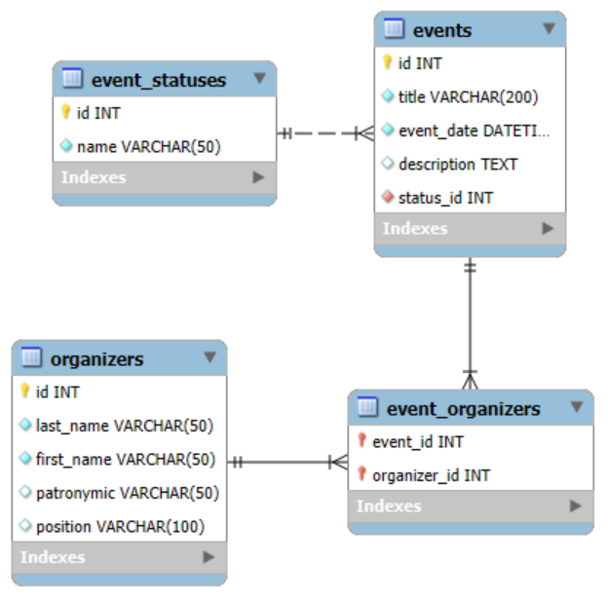
Рисунок 1 – «MySQL Workbench». Физическая модель БД
Одной из задач проектирования является реализация интерфейса с простой и понятной навигацией. В рамках проектирования пользовательского интерфейса в сервисе draw.io был создан каркас wireframe приложения. На рисунке 2 представлена схема взаимодействия со страницей мероприятий. На странице присутствуют область со списком мероприятий, поля фильтрации и поиска, форма редактирования выбранного мероприятия, поля для ввода названия, даты и времени, статуса и описания мероприятия, блок выбора ответственных организаторов, а также кнопки создания, удаления мероприятий и сохранения изменений.
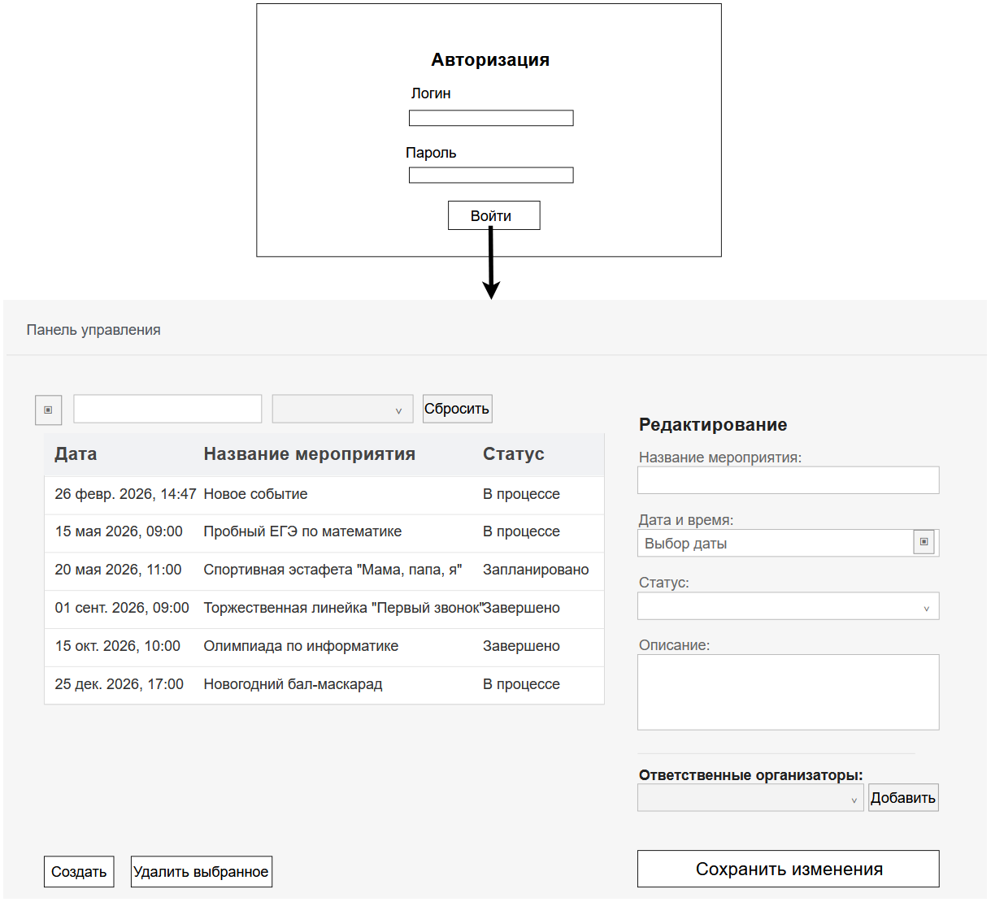
Рисунок 2 – «draw.io». Wireframe страницы мероприятий
Таким образом, выбранные архитектурные решения и технологический стек позволяют создать надежную и удобную в эксплуатации систему.

Разработка и интеграция программных модулей
В ходе прохождения производственной практики разработана система учета мероприятий на языке программирования C# в IDE Visual Studio 2022.
Для разработки и интеграции модулей использовались следующие технологии, библиотеки и пакеты:
- «CommunityToolkit.Mvvm» – набор инструментов для реализации паттерна MVVM в WPF-приложении, упрощающий работу с командами и уведомлениями об изменении свойств;
- «Microsoft.Extensions.DependencyInjection» – пакет для реализации механизма внедрения зависимостей;
- «Pomelo.EntityFrameworkCore.MySql» – провайдер базы данных, обеспечивающий взаимодействие Entity Framework Core с СУБД MySQL;
- «Microsoft.AspNetCore.Authentication.JwtBearer» – пакет для реализации авторизации на основе JWT-токенов, обеспечивающий безопасный доступ к методам API и защищенное взаимодействие между клиентом и сервером;
- «Microsoft.Extensions.Identity.Core» – библиотека для управления сущностями пользователей и обеспечения базовой логики аутентификации;
- «Microsoft.EntityFrameworkCore.Tools» – инструмент для работы с Entity Framework Core, позволяющий выполнять миграции и управлять структурой базы данных.

Описание работы с системой контроля версий и проверка соответствия стандартам кодирования
В процессе разработки программного обеспечения использовалась распределенная система контроля версий Git. В качестве модели ветвления проекта была выбрана модель «Git Flow», предполагающая использование двух основных веток и функциональных веток.
Для работы с Git использовались приложение Git Bash для Windows x64 и встроенный модуль системы контроля версий в Visual Studio. Для управления удаленными репозиториями Git использовался веб-сервис GitHub. Фрагмент графа коммитов в репозитории представлен на рисунке 3.
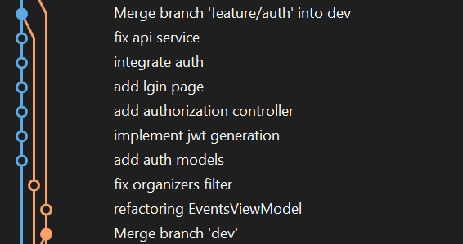
Рисунок 3 – Фрагмент графа коммитов в репозитории
В ходе производственной практики код и его структура разработаны в соответствии с соглашением о написании кода на языке программирования C#. При разработке соблюдены правила именования пространств имен, классов, методов, свойств и форматирования кода.

Отладка и тестирование программных модулей
В процессе работы над проектом использованы различные средства отладки, предоставляемые средой разработки Visual Studio 2022, включая пошаговое выполнение, просмотр текущих значений переменных и другие инструменты. Для проверки корректности инициализации модели представления LoginViewModel и успешной передачи необходимых сервисов в объект с помощью механизма внедрения зависимостей установлена точка останова в конструкторе модели представления. Описанная точка останова представлена на рисунке 4.
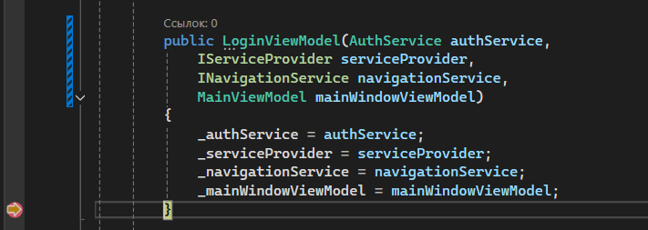
Рисунок 4 – «VisualStudio 2022». Вид фрагмента кода с точкой останова
При тестировании [1] разрабатываемой программы использован метод «черного ящика» для проверки корректности работы страницы организаторов. В ходе тестирования проверена корректность обработки пользовательского ввода, реакции интерфейса на различные сценарии использования. Результаты этого тестирования представлены в таблице 1.
Таблица 1 – Набор тестов страницы организаторов
Действие | Ожидаемый результат | Полученный результат
Открытие страницы организаторов | В таблице отображаются все организаторы | Совпадает с ожидаемым
Ввод фамилии существующего организатора «Иванова» в поле поиска | В таблице отображается организатор с фамилией «Иванова» | Совпадает с ожидаемым
Продолжение таблицы 1
Действие | Ожидаемый результат | Полученный результат
Ввод фамилии несуществующего организатора «Смирнов» в поле поиска | В таблице не отображается ни одной записи | Совпадает с ожидаемым
Нажатие на кнопку «Сбросить» | Поле поиска очищается, в таблице отображаются все организаторы | Совпадает с ожидаемым
Нажатие на кнопку «Добавить» | Отображается форма с пустыми полями | Совпадает с ожидаемым
Нажатие на запись в таблице с организатором «Павлова Светлана Юрьевна» | Отображается форма редактирования, поля заполнены данными выбранного организатора | Совпадает с ожидаемым
Нажатие на кнопку «Добавить», ввод фамилии «Смирнова», имени «Анна», отчества «Викторовна», должности «методист» и нажатие на кнопку «Сохранить изменения» | Новый организатор добавляется в таблицу, выводится сообщение «Данные сохранены!» | Совпадает с ожидаемым
Нажатие на кнопку «Добавить» при пустых полях ввода, нажатие на кнопку «Сохранить изменения» | Выводится сообщение «Некорректные данные» | Совпадает с ожидаемым
Выбор организатора «Павлова Светлана Юрьевна» в таблице и нажатие на кнопку «Удалить» | Выбранный организатор удаляется из таблицы | Совпадает с ожидаемым

В результате тестирования не выявлено отклонений полученных результатов от ожидаемых.

Выполнение работ по ПМ.04

Настройка конфигурации и инсталляция программного обеспечения
В ходе работы развернута серверная часть системы учета мероприятий, включающая API на базе ASP.NET Core и СУБД MySQL. Для развертывания приложения применена платформа Docker для развертывания и запуска приложений в контейнерах.
Для сборки Docker-образа веб-приложения написан Dockerfile, в котором описываются инструкции, необходимые для создания контейнера (листинг 1). Применена многоступенчатая сборка, позволяющая оптимизировать среду выполнения и минимизировать размер конечного контейнера.

Листинг 1 – Содержимое файла Dockerfile
FROM mcr.microsoft.com/dotnet/sdk:8.0 AS build
WORKDIR /src

COPY ["Api/Api.csproj", "Api/"]
COPY ["Data/Data.csproj", "Data/"]

RUN dotnet restore "Api/Api.csproj"

COPY . .

RUN dotnet publish -c Release -o /app/out

FROM mcr.microsoft.com/dotnet/aspnet:8.0
WORKDIR /app
COPY --from=build /app/out .
EXPOSE 8080
ENTRYPOINT ["dotnet", "Api.dll"]
Для запуска и централизованного управления контейнерной инфраструктурой использован инструмент Docker Compose, позволяющий описать всю инфраструктуру в одном конфигурационном файле.
Конфигурация инфраструктуры описана в файле docker-compose.yml (листинг 2). Настроены параметры запуска сервисов, переменные окружения, проброс портов и тома для сохранения данных СУБД.

Листинг 2 – Содержимое docker-compose файла
version: '3.8'
services:
db:
image: mysql:8.0
restart: always
environment:
MYSQL_DATABASE: school_events_db
MYSQL_ROOT_PASSWORD: password
volumes:
- mysql_data:/var/lib/mysql

api:
build: .
restart: always
environment:
- ConnectionStrings__DefaultConnection=Server=db;Port=3306;Database=school_events_db;Uid=root;Pwd=password;
depends_on:
- db

nginx:
image: nginx:latest
restart: always
ports:
- "80:80"
volumes:
- ./nginx.conf:/etc/nginx/nginx.conf:ro
depends_on:
- api

volumes:
mysql_data:

Анализ эксплуатационных характеристик
В ходе анализа системных и технических требований к развернутой серверной части приложения выявлено, что оборудование, используемое для работы, должно соответствовать следующим минимальным аппаратным и программным требованиям:
- операционная система: *nix-система, использующая ядро Linux;
- оперативная память: 4 ГБ и более;
- двухъядерный процессор с тактовой частотой от 2,0 ГГц;
- объем свободного дискового пространства: 10 ГБ и более.
Эти минимальные требования обеспечат стабильную работу серверной инфраструктуры и позволят клиентскому приложению эффективно взаимодействовать с API.

Модификация компонентов программного обеспечения
В соответствии со стилем и цветовой гаммой, требуемыми заказчиком, интерфейс приложения модифицирован.
Внешний вид страницы мероприятий до модификации и после представлен на рисунках 5 и 6 соответственно.
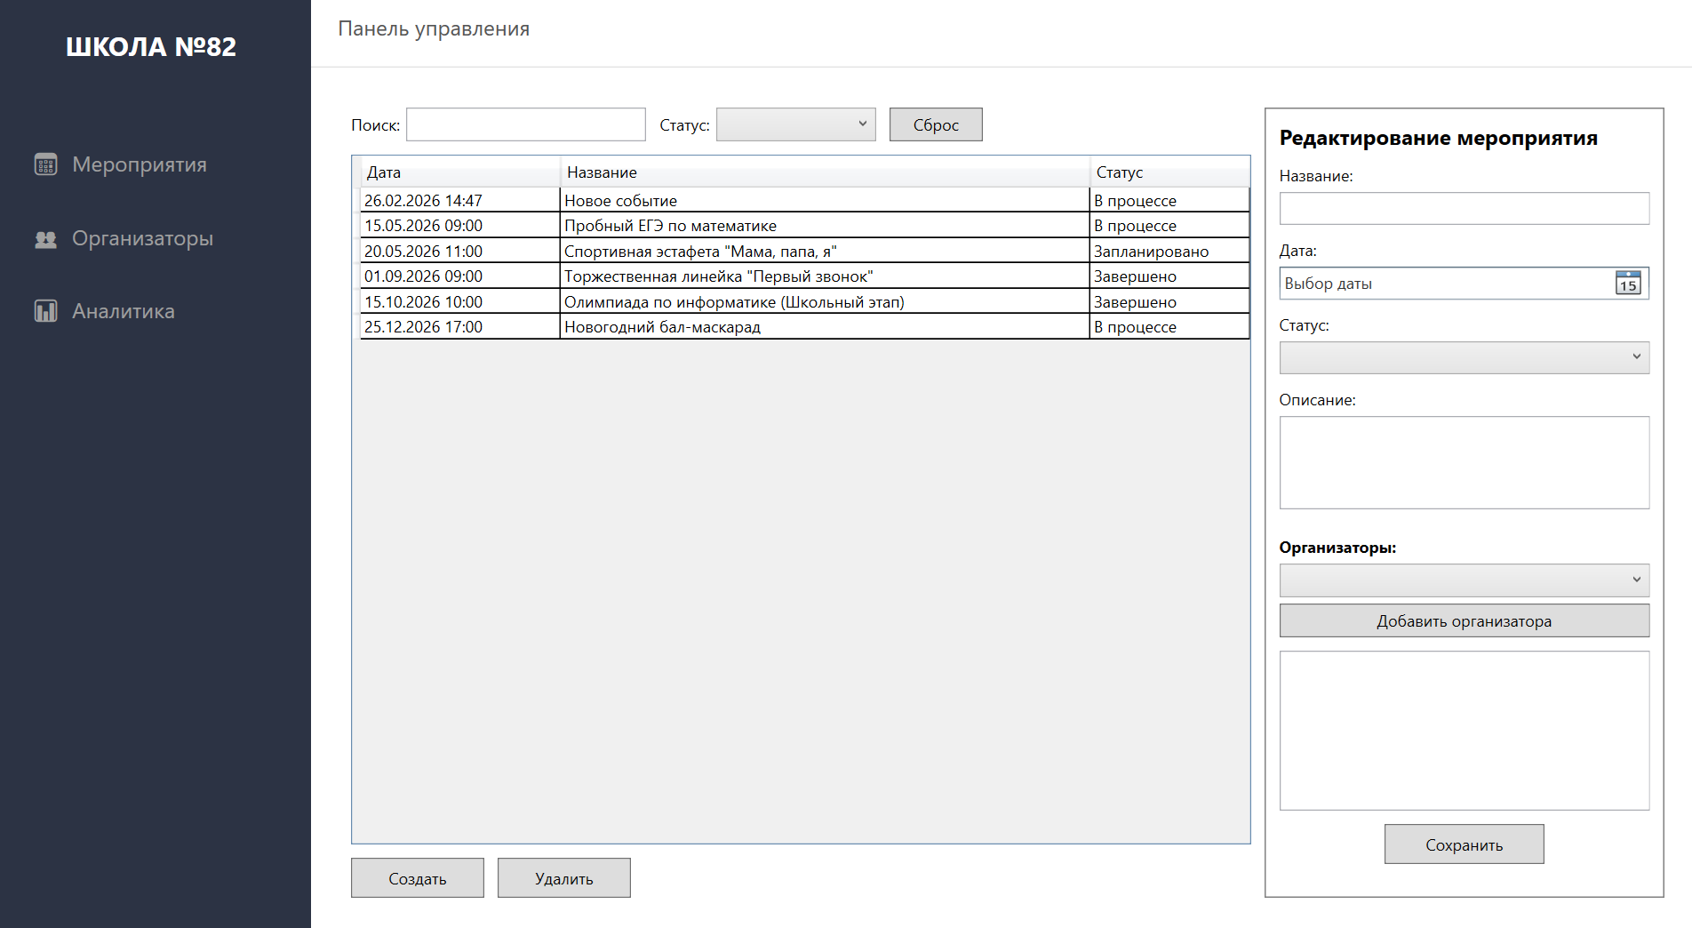
Рисунок 5 – «EventApp». Вид страницы мероприятий до модификаций
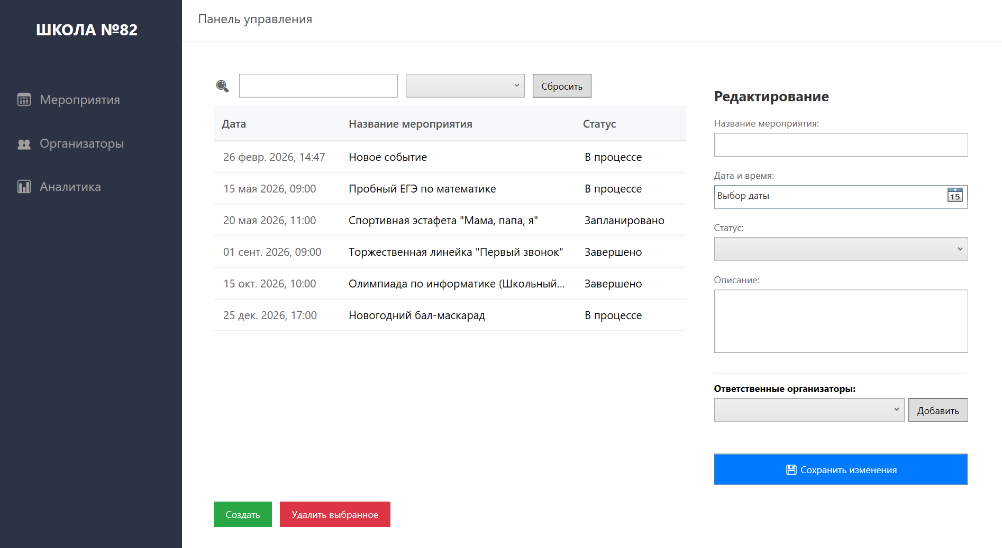
Рисунок 6 – «EventApp». Вид страницы мероприятий после модификаций

Обеспечение защиты программного обеспечения и данных
Для обеспечения безопасности развернутого программного обеспечения и защиты пользовательских данных реализован комплекс мер.
Для ограничения доступа к функционалу системы реализована аутентификация пользователей на базе технологии JWT.
В целях обеспечения защиты конфиденциальной информации реализовано хеширование пользовательских паролей перед их сохранением в БД, что гарантирует невозможность восстановления исходных паролей даже в случае потенциальной компрометации данных.

Заключение
Во время прохождения производственной практики в МБОУ СШ №82 закреплены полученные теоретические знания, приобретены необходимые практические умения и навыки работы, получены знания об организации, структуре, принципах функционирования и технике безопасности организации.
Поставленная цель выполнена, в процессе ее достижения решены следующие задачи:
- проанализированы функциональные и эксплуатационные требования к ПО;
- сформированы требования к ПО по предложенной документации;
- реализованы и интегрированы модули в ПО;
- использована система контроля версий;
- использованы инструментальные средства на этапе отладки программного продукта;
- разработаны тестовые наборы и сценарии;
- проведено тестирование ПО по определенному сценарию;
- проведено инспектирование разработанных программных модулей на предмет соответствия стандартам кодирования;
- выполнен сбор и настройка конфигурации ПО компьютерных систем;
- выполнена инсталляция ПО компьютерных систем;
- выполнена настройка отдельных компонентов ПО компьютерных систем;
- сформированы эксплуатационные характеристики ПО компьютерных систем;
- выполнена модификация отдельных компонентов ПО, в соответствии с потребностями заказчика;
- выполнена организация защиты ПО компьютерных систем программными средствами.

Список использованных источников
- Бек, К. Экстремальное программирование: разработка через тестирование. – Санкт-Петербург : Питер, 2021. – 224 с. – URL: https://ibooks.ru/bookshelf/376974/reading (дата обращения: 27.03.2026). – Режим доступа: для зарегистрир. пользователей. – Текст: электронный.
- Гагарина, Л. Г. Технология разработки программного обеспечения : учебное пособие / Л. Г. Гагарина, Е. В. Кокорева, Б. Д. Сидорова-Виснадул ; под ред. Л. Г. Гагариной. – Москва : ФОРУМ : ИНФРА-М, 2025. – 400 с. – URL: https://znanium.ru/catalog/product/2178802 (дата обращения: 02.03.2026). – Режим доступа: по подписке. – Текст : электронный.
- Мартишин, С. А. Базы данных. Практическое применение СУБД SQL и NoSQL-типа для проектирования информационных систем : учебное пособие / С. А. Мартишин, В. Л. Симонов, М. В. Храпченко. – Москва : ФОРУМ : ИНФРА-М, 2024. – 368 с. – URL: https://znanium.ru/catalog/product/2096940 (дата обращения: 17.02.2026). – Режим доступа: по подписке. – Текст : электронный.
- Тидвелл, Д. Разработка интерфейсов. Паттерны проектирования. 3-е изд. – Санкт-Петербург : Питер, 2022. – 560 с. – URL: https://ibooks.ru/bookshelf/386796/reading (дата обращения: 06.03.2026). – Режим доступа: для зарегистрир. пользователей. – Текст : электронный.
- Федорова, Г. Н. Разработка, внедрение и адаптация программного обеспечения отраслевой направленности : учебное пособие. — Москва : КУРС : ИНФРА-М, 2024. — 336 с. – URL: https://znanium.ru/catalog/product/2083407 (дата обращения: 10.03.2026). – Режим доступа: по подписке. – Текст : электронный.

